Отдел надзорной деятельности и профилактической работы
по Туруханскому району

ИНФОРМАЦИОННАЯ ГАЗЕТА О ПРОТИВОПОЖАРНОЙ
БЕЗОПАСНОСТИ

Азбука

Безопасности

№ 5 за май 2019 г.

СОДЕРЖАНИЕ:

 | Оперативная обстановка с пожарами | 3
 | Правила использования открытого огня и разведения костров | 4
 | Профилактика пожаров в жилом секторе – приоритет в работе сотрудников МЧС | 5
 | Порядок и организация работ по выжиганию сухой травянистой растительности | 7

Оперативная обстановка с пожарами
на территории Туруханского района с начала 2019 года
Туруханский район | 2018 | 2019
Количество пожаров | 23 | 19
Количество погибших | 1 | 1
Количество травмированных | 0 | 0

Населенные пункты | Количество пожаров 2019 года
 | пожары | погибшие | травмированные
п. Бор | 4 | - | -
с. Ворогово | 3 | - | -
с. Туруханск | 3 | 1 | -
г. Игарка | 4 | - | -
д. Бакланиха | 2 | - | -
д. Советская Речка | 1 | - | -
с. Верхнеимбатск | 1 | - | -
д. Чулково | 1 | - | -
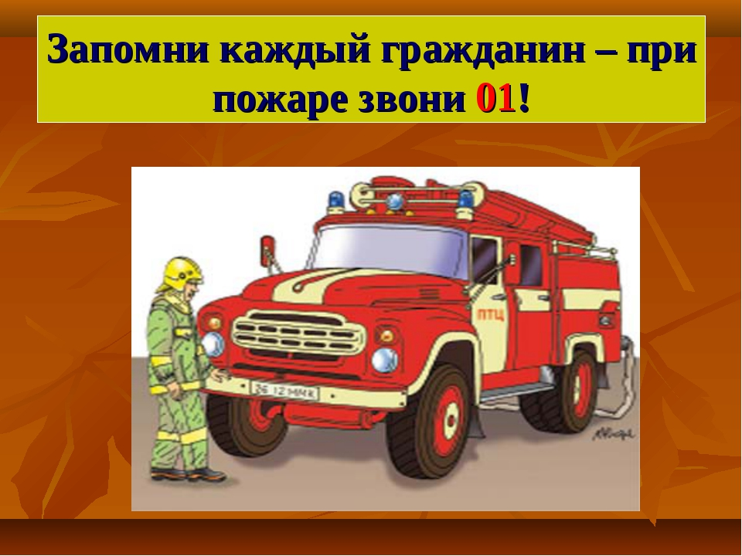

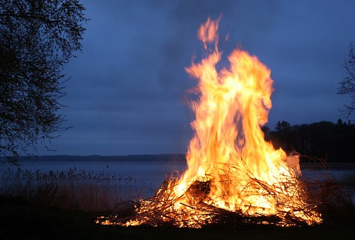Правила использования открытого огня и разведения костров
Использование открытого огня должно осуществляться в специально оборудованных местах при выполнении следующих требований:
а) место использования открытого огня должно быть выполнено в виде котлована (ямы, рва) не менее чем 0,3 метра глубиной и не более 1 метра в диаметре или площадки с прочно установленной на ней металлической емкостью (например: бочка, бак, мангал) или емкостью, выполненной из иных негорючих материалов, исключающих возможность распространения пламени и выпадения сгораемых материалов за пределы очага горения, объемом не более 1 куб. метра;
б) место использования открытого огня должно располагаться на расстоянии не менее 50 метров от ближайшего объекта (здания, сооружения, постройки, открытого склада, скирды), 100 метров - от хвойного леса или отдельно растущих хвойных деревьев и молодняка и 30 метров - от лиственного леса или отдельно растущих групп лиственных деревьев;
в) территория вокруг места использования открытого огня должна быть очищена в радиусе 10 метров от сухостойных деревьев, сухой травы, валежника, порубочных остатков, других горючих материалов и отделена противопожарной минерализованной полосой шириной не менее 0,4 метра;
г) лицо, использующее открытый огонь, должно быть обеспечено первичными средствами пожаротушения для локализации и ликвидации горения, а также мобильным средством связи для вызова подразделения пожарной охраны.
В целях своевременной локализации процесса горения емкость, предназначенная для сжигания мусора, должна использоваться с металлическим листом, размер которого должен позволять полностью закрыть указанную емкость сверху.
При использовании открытого огня и разведения костров для приготовления пищи в специальных несгораемых емкостях (например: мангалах, жаровнях) на садовых земельных участках, относящихся к землям сельскохозяйственного назначения, противопожарное расстояние от очага горения до зданий, сооружений и иных построек допускается уменьшать до 5 метров, а зону очистки вокруг емкости от горючих материалов - до 2 метров.
В случаях выполнения работ по уничтожению сухой травянистой растительности, стерни, пожнивных остатков и иных горючих отходов, организации массовых мероприятий с использованием открытого огня допускается увеличивать диаметр очага горения до 3 метров.
На каждый очаг использования открытого огня должно быть задействовано не менее 2-х человек, обеспеченных первичными средствами пожаротушения и прошедших обучение мерам пожарной безопасности в соответствии с Нормами пожарной безопасности "Обучение мерам пожарной безопасности работников организаций".
8. В течение всего периода использования открытого огня до прекращения процесса тления должен осуществляться контроль за нераспространением горения (тления) за пределы очаговой зоны.
9. Использование открытого огня запрещается:
на торфяных почвах;
при установлении на соответствующей территории особого противопожарного режима;
при поступившей информации о приближающихся неблагоприятных или опасных для жизнедеятельности людей метеорологических последствиях, связанных с сильными порывами ветра;
под кронами деревьев хвойных пород;
в емкости, стенки которой имеют огненный сквозной прогар;
при скорости ветра, превышающей значение 5 метров в секунду, если открытый огонь используется без металлической емкости или емкости, выполненной из иных негорючих материалов, исключающей распространение пламени и выпадение сгораемых материалов за пределы очага горения;
при скорости ветра, превышающей значение 10 метров в секунду.
10. В процессе использования открытого огня запрещается:
осуществлять сжигание горючих и легковоспламеняющихся жидкостей (кроме жидкостей, используемых для розжига), взрывоопасных веществ и материалов, а также изделий и иных материалов, выделяющих при горении токсичные и высокотоксичные вещества;
оставлять место очага горения без присмотра до полного прекращения горения (тления);
располагать легковоспламеняющиеся и горючие жидкости, а также горючие материалы вблизи очага горения.
11. После использования открытого огня место очага горения должно быть засыпано землей (песком) или залито водой до полного прекращения горения (тления).
Заместитель начальника ОНД и ПР по Туруханскому району
УНД и ПР ГУ МЧС России по Красноярскому краю
майор внутренней службы
Д.Н. Веркеев

Профилактика пожаров в жилом секторе – приоритет в работе сотрудников МЧС
В целях стабилизации обстановки с пожарами сотрудниками отдела надзорной деятельности и профилактической работы по Туруханскому району и ФГКУ «17 отряд ФПС по Красноярскому краю» проводятся профилактические рейды по жилому сектору Туруханского района.
В ходе рейдов сотрудники МЧС проводят противопожарные инструктажи с жителями Туруханского района. Участники рейдов разъясняют населению основные правила эксплуатации бытовых электронагревательных приборов и правил безопасного использования печного отопления. Особое внимание специалисты чрезвычайного ведомства 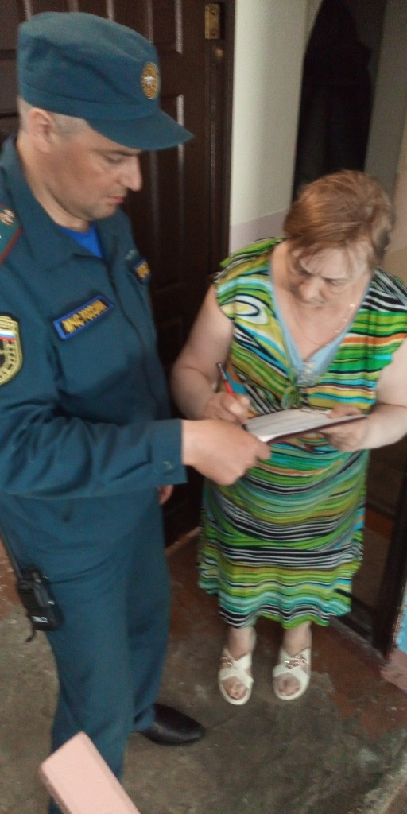уделяют правилам поведения при возникновении различного рода ЧС, в том числе и пожаров. Сотрудники МЧС в ходе рейдов напоминают, что при возникновении пожара следует немедленно покинуть горящее здание и вызвать «Службу спасения»! Необходимо плотно закрыть дверь, ведущую в горящее помещение. При задымлении лучше дышать через смоченный носовой платок или полотенце. Если задымление очень сильное, можно пригнуться к полу или ползти к выходу, ориентируясь вдоль стены. Следует помнить, что возле пола есть прослойка чистого воздуха до 30-40 см.
Помимо этого сотрудники МЧС предостерегают жителей Туруханского района от использования электроприборов, выполненных кустарным способом.
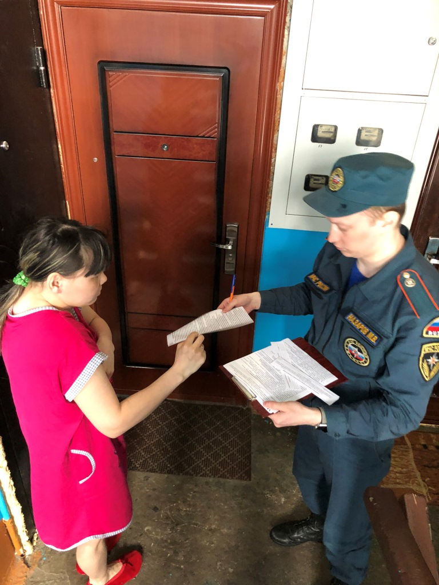В период проведения надзорно - профилактических мероприятий сотрудники надзорной деятельности стараются особое внимание уделять профилактической работе с гражданами, относящимися к категории неблагополучных и социально незащищенных. Именно они, как правило, составляют группу риска: люди, злоупотребляющие спиртными напитками, нередко становятся виновниками возникновения пожаров или их жертвами.
В ходе бесед с населением специалисты МЧС вручают памятки и листовки о соблюдении правил пожарной безопасности в быту. Для тех, кого сотрудники не застали дома, правила пожарной безопасности размещаются на досках объявлений в местах общего пользования.
Советы по пожарной безопасности для пожилых граждан:
В доме, где проживают люди преклонного возраста - особенно одинокие, - обязательно должен быть исправный стационарный или мобильный телефон (при условии, что пенсионер умеет им пользоваться) со списком номеров экстренных служб, а также телефонных номеров родственников или соседей, к которым можно обратиться за помощью в случае пожара или другого происшествия.
Попросите соседей или знакомых при возможности периодически навещать ваших пожилых родственников.
В домах, где проживают престарелые граждане, часто используется печное отопление. Печь и дымоход обязательно должны быть в исправном состоянии, без трещин в кладке. На полу перед топочным отверстием необходимо поместить металлический лист. Нагреваемые поверхности печи не должны соприкасаться с горючими конструкциями дома.
Также внимательно следует относиться к электрооборудованию. Проводка и электроприборы должны быть в исправном состоянии. Нельзя перегружать электросеть, оставлять включенные приборы без присмотра.
Осторожными необходимо быть и при использовании свечей. Зажженные свечи нельзя оставлять без присмотра, а также размещать около предметов, которые могут легко загореться.
Курящим пенсионерам следует навсегда отказаться от привычки курить лежа в постели. Окурки следует бросать только в пепельницу.
При возникновении возгорания необходимо незамедлительно вызвать пожарных и позвать на помощь соседей или прохожих. Если пожилой человек не может самостоятельно передвигаться или встать с постели, можно постараться привлечь внимание окружающих, стуча подручными предметами в пол и стены.

Начальник ОНД и ПР по Туруханскому району
УНД и ПР ГУ МЧС России по Красноярскому краю
майор внутренней службы
М.Н. Руш

Порядок и организация работ по выжиганию сухой травянистой растительности
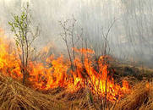Выжигание сухой травянистой растительности, а также растительных остатков на земельных участках допускается в исключительных случаях, когда для обеспечения пожарной безопасности населённых пунктов, а также иных объектов инфраструктуры требуется очистка земельного участка от сухой травянистой растительности или её остатков, при отсутствии других доступных способов очистки земель.
Мероприятия по проведению профилактических контролируемых выжиганий осуществляются организацией, имеющей лицензию на осуществление деятельности по тушению пожаров в населённых пунктах, на производственных объектах и объектах инфраструктуры или по тушению лесных пожаров, добровольной пожарной охраной.
На проведение работ оформляется соответствующий наряд-допуск по форме, предусмотренной приложением № 4 Правил противопожарного режима в Российской Федерации, утверждённых постановлением Правительства Российской Федерации от 25 апреля 2012 г. № 390.
Обязательно предварительное согласование указанных работ с подразделением пожарной охраны, органами государственного экологического надзора соответствующего субъекта Российской Федерации, органами, осуществляющими федеральный государственный надзор, охрану и регулирования использования объектов животного мира и среды их обитания, региональными диспетчерскими службами лесного хозяйства, а также органом местного самоуправления.
Руководитель организации, производящей профилактическое выжигание, обеспечивает в процессе проведения работ исправное техническое состояние пожарных автомобилей, иной техники, а также средств тушения пожара.
Работники, производящие выжигание, допускаются к работам только после прохождения обучения мерам пожарной безопасности и прохождения противопожарного инструктажа.
Организация работ должна обеспечивать непрерывный осмотр пройденной огнём площади участка с целью предотвратить его распространение.
С началом работ обеспечивается присутствие уполномоченных представителей собственника или пользователя земельного участка, где производится выжигание растительности, в течение всего времени проведения работ.
После завершения отжига ведётся контрольный обход участка по внешней его границе с целью выявления и тушения оставшихся очагов горения. Особое внимание при обходе должно быть уделено границе выжигания с подветренной стороны.
О завершении работ извещается территориальное подразделение Государственной противопожарной службы и соответствующий орган местного самоуправления.
По окончании работ наряд-допуск закрывается в установленном порядке.
Органы государственной власти, органы местного самоуправления, а также физические и юридические лица, которыми осуществляется пользование земельными участками, не вправе допускать выжигания сухой травянистой растительности.
Профилактические выжигания проводятся в равнинных условиях, и только в границах противопожарных барьеров, в качестве которых могут использоваться защитные минерализованные полосы или естественные преграды, в качестве которых могут выступать дороги, ручьи, реки, просеки.
Работы ведутся в безветренную погоду до наступления пожароопасного сезона или сразу после его окончания.
Перечень технических средств и снаряжения, используемых при проведении профилактических выжиганий, включает:
- основную пожарную либо приспособленную технику;
- землеройную технику
- индивидуальные ручные средства, используемые для зажигания;
- средства связи;
- средства для создания преград распространению огня и для его тушения в случае угрозы выхода профилактического выжигания из-под контроля;
- другие виды пожарной техники, средств тушения пожара, оборудования, пожарного снаряжения, возможные для использования в соответствии с местными условиями.
Участок земли, на котором запланировано выжигание сухой травянистой растительности, делится на блоки. Площадь блока не должна превышать 0,5 га.
Основными условием проведения профилактических выжиганий являются:
- наличие по всем сторонам каждого блока непрерывных противопожарных барьеров шириной не менее 2 метров;
- участок для выжигания располагается на расстоянии не ближе 50 метров от ближайшего объекта защиты (здания, сооружения, открытой установки, ограждений, забора и пр.) либо лиственного леса и или отдельно растущих лиственных деревьев, 100 метров - от хвойного леса или отдельно растущих хвойных деревьев;
- территория вокруг участка выжигания сухой травянистой растительности очищена в радиусе 25-30 метров от сухостойных деревьев, валежника, порубочных остатков, других горючих материалов;
- относительная влажность воздуха более 50%, температура воздуха составляет 15-20°С, средняя скорость ветра не превышает 2 м/с;
- достаточная численность работников бригад организации, осуществляющей выжигание (не менее 5 человек на каждый блок, подвергаемый выжиганию);
- члены бригады обеспечены необходимым количеством средств пожаротушения, пожарной, землеройной и вспомогательной техникой.
Профилактические выжигания запрещаются:
- при действии на соответствующей территории особого противопожарного режима;
- при наличии на земельном участке лесных насаждений;
- при нахождении вблизи участка сжигания объектов защиты, торфяников, а также лесных насаждений из хвойных пород или с их участием не менее 20%, а также хвойных молодняков;
на торфяных и других почвах способных к длительному горению.
Ст. дознаватель ОНД и ПР по Туруханскому району
УНД и ПР ГУ МЧС России по Красноярскому краю
майор внутренней службы
Е.А. Яновский

Выпускается бесплатно.  Тираж 999 экз. | № 5 от  05 июня 2019 года | Выпускается отделом надзорной деятельности и профилактической работы по Туруханскому району УНД и ПР ГУ МЧС России по  Красноярскому краю.  Адрес: Красноярский край,  с. Туруханск ул. Советская, 31, тел. 4-42-55, эл. адрес: ofps17pr@mchskrsk.ru

